PRAKTIKUM
BCD ADDER DAN CARRY LOOK AHEAD ADDER

LAPORAN
Disusun untuk memenuhi tugas praktikum Elektronika Digital Dasar

oleh :

Silfiana Dwi Nabiilah 221344028



Tanggal Percobaan: Jumat, 07 April 2023
Tanggal Penyerahan: Kamis, 13 April 2023

Instruktur: 1. Ferry Satria, BSEE., M.T.
2. Rahmawati Hasanah, S.ST., M.T.

PROGRAM STUDI D4 TEKNIK TELEKOMUNIKASI JURUSAN TEKNIK ELEKTRO
POLITEKNIK NEGERI BANDUNG
2022

DAFTAR ISI

Daftar Isi 2
- Tujuan 3
- Landasan Teori 3
- Alat dan Bahan 6
- Langkah Kerja 6
- Hasil Praktikum 7
- Analisa Data 13
- Kesimpulan 18
- Saran 18
Daftar Pustaka 19

- TUJUAN
  - Memenuhi tugas mata kuliah Elektronika Digital Dasar.
  - Memahami prinsip kerja dari Rangkaian Carry Look Ahead Adder dan Rangkaian BCD Adder.
  - Membuat rangkaian pada aplikasi proteous.
  - Memahami cara menggunakan aplikasi proteous pada sebuah rangkaian gerbang logika.

LANDASAN TEORI

Pengukuran
Pengukuran merupakan suatu kegiatan membandingkan suatu besaran
yang diukur menggunakan alat ukur dan digunakan sebagai satuan. (Setiawan, 2014).
Pengukuran merupakan proses mendapatkan informasi tentang nilai variable suatu proses atau mendapatkan informasi tentang nilai dari suatu besaran fisis.

Pengertian Elektronika Digital Dan Gerbang Logika

Elektronika dapat diartikan sebagai suatu sistem elektronik yang dapat dihubungkan dengan sebuah sinyal digital. Elektronika digital berasal dari aljabar Boolean dan digunakan pada banyak perangkat, seperti telepon, komputer, dan sebagainya. Pada dasarnya sinyal digital memiliki sifat terputus-putus. Selain itu, sinyal digital dapat dilambangkan dengan suatu notasi aljabar 1 dan 0. Notasi 1 melambangkan terjadinya sebuah sinyal digital pada suatu benda. Sedangkan notasi 0 melambangkan tidak adanya hubungan pada suatu benda. Elektronika digital dikenal dengan sebutan lain yaitu rangkaian digital. Penyusun dari rangkaian digital disebut dengan gerbang logika. Biasanya gerbang logika menjalankan operasi logika pada satu atau lebih masukan serta menghasilkan keluaran yang tunggal.

Gerbang logika memiliki beberapa bagian, yaitu resistor, transistor, dan dioda. Ketiga bagian tersebut akan melakukan operasi sederhana atau operasi kompleks dengan menggabungkan beberapa gerbang logika. Pada gerbang logika terdapat bagian yang bernama sirkuit terpadu (IC). IC memiliki fungsi untuk membatasi jumlah maksimum yang ada di gerbang logika. Sebelum adanya peningkatan pada sirkuit terpadu (IC), jumlah gerbang logika yang dibutuhkan pada elektronik digital sangat sedikit.

Setiap operasi gerbang logika akan direpresentasikan menggunakan tabel kebenaran. Dalam tabel kebenaran, angka “1” menandakan bahwa bernilai benar (true) dan angka “0” bernilai salah (false). Dengan sistem teknologi yang semakin berkembang, maka sistem elektronika akan semakin berkembang pula.

Pengertian Rangkaian Carry Look Ahead Adder
Rangkaian Carry Look Ahead Adder (CLA) memiliki kesamaan dengan rangkaian Parallel Binary Adder (BPA) , hal utama yang membedakan antara keduanya yaitu ketika pada rangkaian BPA perlu menunggu nilai C0 sedangkan pada CLA hal tersebut tidak diperlukan.
Adder menghasilkan penundaan propagasi sambil melakukan operasi aritmatika lainnya seperti perkalian dan pembagian karena menggunakan beberapa langkah penambahan atau pengurangan. Ini adalah masalah utama bagi penambah dan karenanya meningkatkan kecepatan penambahan akan meningkatkan kecepatan semua operasi aritmatika lainnya. Oleh karena itu, mengurangi penundaan propagasi carry adder sangat penting. Ada berbagai pendekatan desain logika yang telah digunakan untuk mengatasi masalah propagasi pembawa. Salah satu pendekatan yang banyak digunakan adalah menggunakan carry look-ahead yang memecahkan masalah ini dengan menghitung sinyal carry terlebih dahulu, berdasarkan sinyal input. Jenis rangkaian adder ini disebut carry look-ahead adder.

Rangkaian Carry Look Ahead Adder
Adder look-ahead carry mengurangi penundaan propagasi dengan memperkenalkan perangkat keras yang lebih kompleks. Dalam desain ini, desain pembawa riak diubah sedemikian rupa sehingga logika pembawa pada kelompok bit penambah tetap direduksi menjadi logika dua tingkat. Mari kita bahas desainnya secara detail.
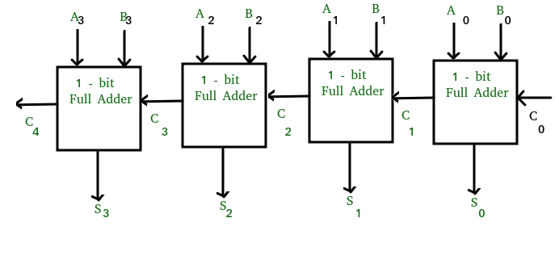

Pengertian Rangkaian BCD Adder
Interface atau antarmuka tersebut biasanya akan menerima data dalam bentuk bilangan desimal kemudian rangkaian digital harus menggunakan beberapa kode biner agar dapat lebih mudah untuk mewakili bilangan desimal tersebut. Kode yang digunakan untuk tujuan ini biasanya disebut dengan kode BCD (Binary Coded Decimal). Dalam kode BCD, setiap bilangan Desimal diwakili oleh bilangan biner 4 bit. Jadi dapat dikatakan bahwa Kode BCD (Binary Coded Decimal) adalah sistem pengkodean Biner dari angka Desimal dimana setiap digit Desimal diwakili oleh sejumlah bit, biasanya terdiri dari 4 bit.

Konversi BCD
Dalam proses konversinya, setiap angka dari bilangan desimal dikonversikan satu per satu menjadi 1 kelompok bilangan biner (4 bit) seperti contoh dibawah ini :
Pertama, pisahkan angka desimal sesuai dengan bobotnya kemudian tuliskan kode BCD yang ekuivalen untuk mewakili setiap digit desimal yang bersangkutan.
Konversi Bilangan Desimal 489₁₀ ke kode BCD :
4 = 0100
8 = 1000
9 = 1001
Bilangan desimal 489₁₀ yang dikonversikan ke kode BCD adalah menjadi 0100 1000 1001 atau 010010001001_{BCD}.

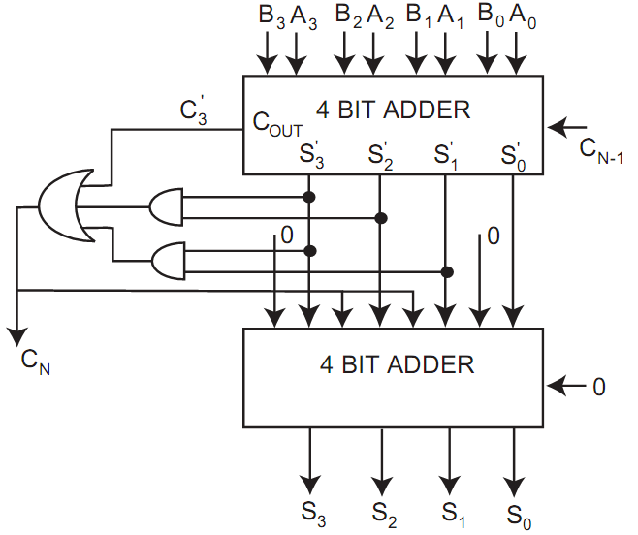
Rangkaian BCD Adder
Saat merangkaian rangkaian BCD Adder ini memerlukan 3 jenis IC, yaitu :
- IC Parallel Binary Adder (7483)
- IC AND (7408)
- IC OR (7432)
Untuk jumlah LED dan resistor yang diperlukan masing-masing sebnyak 4 karena output yang dikeluarkan sebanyak 4 yaitu S0, S1, S2, S3 dan Co. Untuk input yang diperlukan pada rangkaian BCD Adder ini sebanyak 8 input, yaitu : A0, A1, A2, dan A3 serta B0, B1, B2, dan B3.

ALAT DAN BAHAN
Aplikasi Proteous.
Didalam aplikasi Proteous diperlukan beberapa komponen sebagai berikut :
    - Resistor 330Ω 5 buah
    - LED 5 buah
    - AND gate (7408)
    - OR gate (7432)
    - Binary Full Adder gate (7483) 2 buah

LANGKAH KERJA
  - Mendownload aplikasi Proteous pada laptop.
  - Menambahkan komponen-komponen pada library.
  - Membuat rangkaian Carry Look Ahead Adder sesuai yang di intruksikan.
  - Uji rangkaian Carry Look Ahead Adder dengan merubah logic 0 dan 1.
  - Membuat rangkaian BCD Adder sesuai yang di intruksikan.
  - Uji rangkaian BCD Adder dengan merubah logic 0 dan 1.
  - Analisis menyala atau tidaknya LED yang terpasang pada rangkaian.
  - Menuliskan hasil percobaan pada laporan praktikum.

HASIL PRAKTIKUM
Pada pratikum kali ini dilakukan pembuktian dua buah rangkaian yaitu rangkaian Carry Look Ahead Adder dan rangkaian BCD Adder. Setelah memasangkan komponen-komponen yang akan digunakan pada papan breadboard maka dapat langsung menganalisis menyala atau tidaknya LED yang terpasang. Berikut merupakan hasil praktikum pada kedua rangkaian :
- Rangkaian Carry Look Ahead Adder
No | Data 1 | Data 2 | Hasil Penjumlahan Data | Keterangan | Rangkaian
1 | 8  1000 | 7  0111 | 15  1111 | TERBUKTI  BENAR | 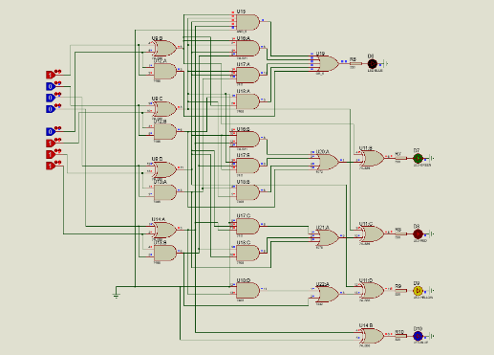
2 | 9  1001 | 6  0110 | 15  1111 | TERBUKTI  BENAR | 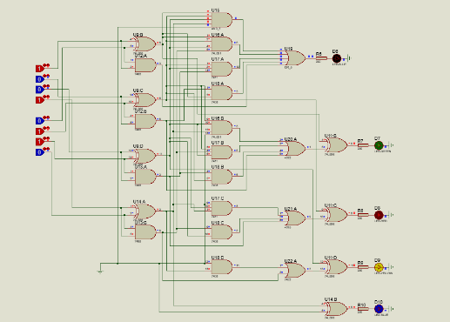
3 | 5  0101 | 4  0100 | 9  1001 | TERBUKTI  BENAR | 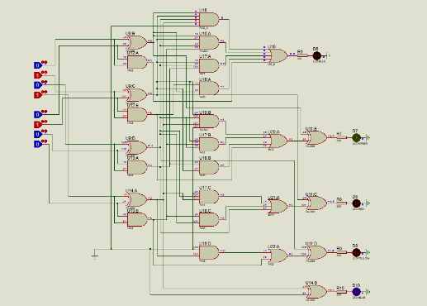
4 | 9  1001 | 2  0010 | 11  1011 | TERBUKTI  BENAR | 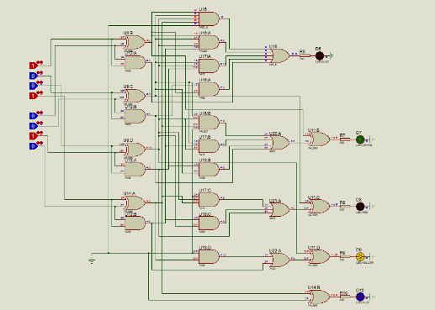
5 | 7  0111 | 5  0101 | 12  1100 | TERBUKTI  BENAR | 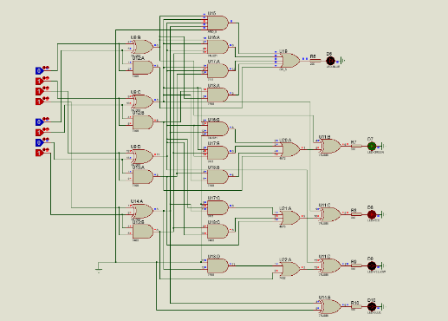
6 | 3  0011 | 10  1010 | 13  1101 | TERBUKTI BENAR | 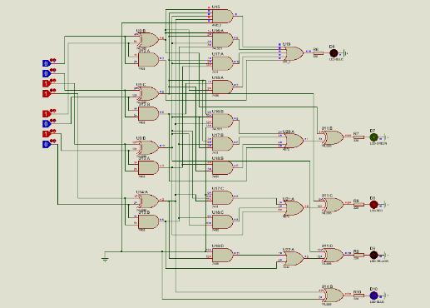
7 | 6  0110 | 6  0110 | 12  1100 | TERBUKTI  BENAR | 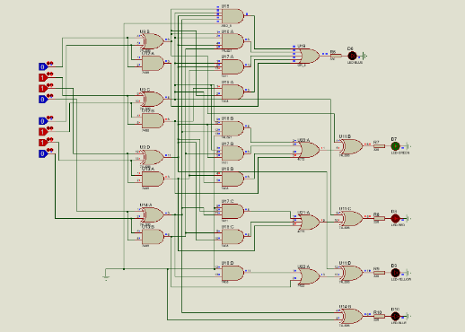
8 | 8  1000 | 1  0001 | 9  1001 | TERBUKTI  BENAR | 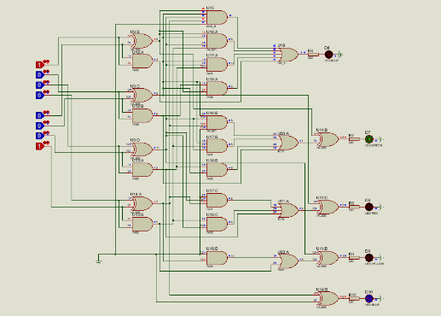
9 | 5  0101 | 5  0101 | 10  1010 | TERBUKTI  BENAR | 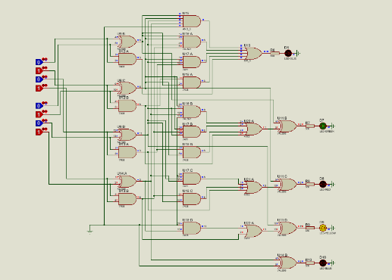
10 | 9  1001 | 1  0001 | 10  1010 | TERBUKTI  BENAR | 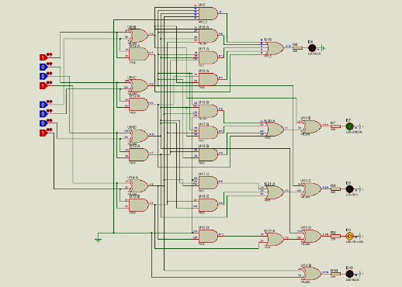

Praktikum rangkaian Carry Look Ahead Adder ini dilakukan pada saat tanggal merah tanggal 7 April. Dengan tujuan tidak tertinggal materi, maka rangkaian yang dicantumkan adalah rangkaian yang dirangkai pada aplikasi Proteus.
- Rangkaian BCD Adder
No | Data 1 | Data 2 | Hasil Penjumlahan Data | Keterangan | Rangkaian
1 | 8  1000 | 7  0111 | 15 + 6  10101 | TERBUKTI  BENAR | 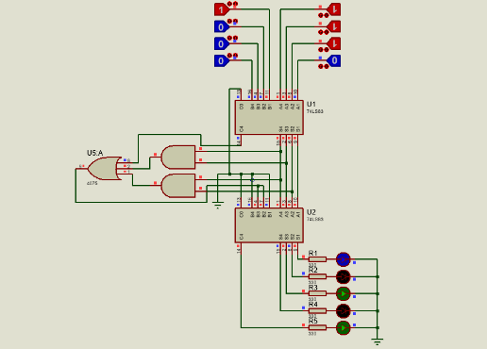
2 | 9  1001 | 6  0110 | 15 + 6  10101 | TERBUKTI  BENAR | 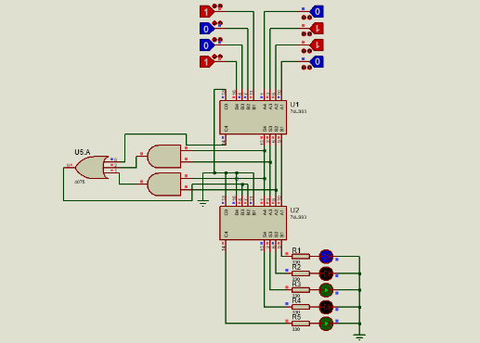
3 | 5  0101 | 4  0100 | 9 + 6  01001 | TERBUKTI  BENAR | 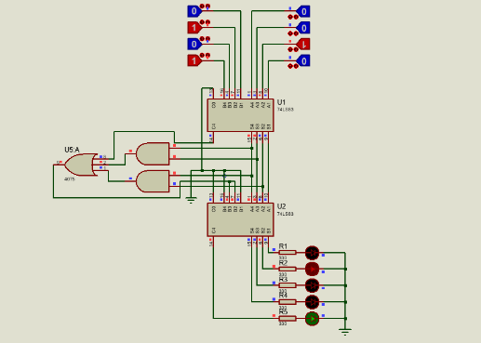
4 | 9  1001 | 2  0010 | 11 + 6  10001 | TERBUKTI  BENAR | 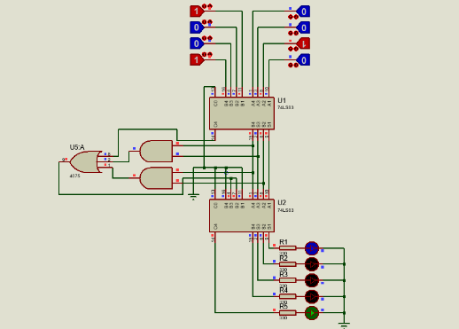
5 | 7  0111 | 5  0101 | 12 + 6  10010 | TERBUKTI  BENAR | 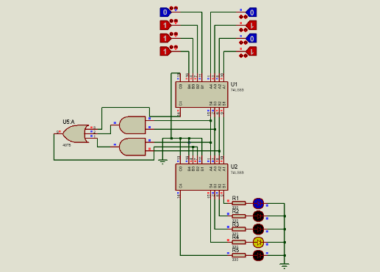
6 | 3  0011 | 10  1010 | 13 + 6  10011 | TERBUKTI  BENAR | 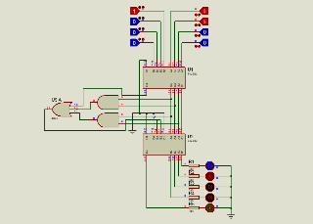
7 | 6  0110 | 6  0110 | 12 + 6  10010 | TERBUKTI  BENAR | 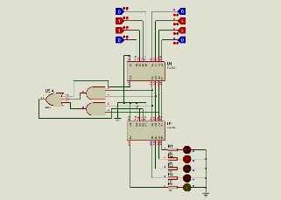
8 | 8  1000 | 1  0001 | 9 + 6  01000 | TERBUKTI  BENAR | 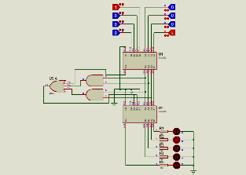
9 | 5  0101 | 5  0101 | 10 + 6  10000 | TERBUKTI  BENAR | 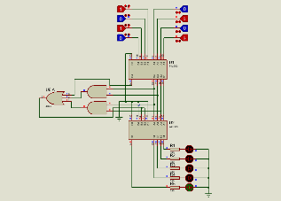
10 | 9  1001 | 1  0001 | 10 + 6  10000 | TERBUKTI  BENAR | 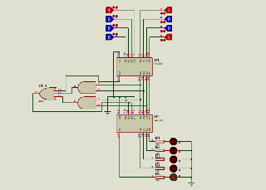

Praktikum rangkaian BCD Adder ini dilakukan pada saat tanggal merah tanggal 7 April. Dengan tujuan tidak tertinggal materi, maka rangkaian yang dicantumkan adalah rangkaian yang dirangkai pada aplikasi Proteus.

ANALISA DATA
Pada pratikum kali ini dilakukan pembuktian dua buah rangkaian yaitu rangkaian Carry Look Ahead Adder dan rangkaian BCD Adder. Setelah memasangkan komponen-komponen yang akan digunakan pada papan breadboard maka dapat langsung menganalisis menyala atau tidaknya LED yang terpasang. Berikut merupakan hasil praktikum pada kedua rangkaian :
- Pembuktian Rangkaian Carry Look Ahead Adder
No | Data 1 | Data 2 | Hasil Penjumlahan Data | Keterangan
1 | 8  1000 | 7  0111 | 15  1111 | TERBUKTI BENAR
2 | 9  1001 | 6  0110 | 15  1111 | TERBUKTI BENAR
3 | 5  0101 | 4  0100 | 9  1001 | TERBUKTI BENAR
4 | 9  1001 | 2  0010 | 11  1011 | TERBUKTI BENAR
5 | 7  0111 | 5  0101 | 12  1100 | TERBUKTI BENAR
6 | 3  0011 | 10  1010 | 13  1101 | TERBUKTI BENAR
7 | 6  0110 | 6  0110 | 12  1100 | TERBUKTI BENAR
8 | 8  1000 | 1  0001 | 9  1001 | TERBUKTI BENAR
9 | 5  0101 | 5  0101 | 10  1010 | TERBUKTI BENAR
10 | 9  1001 | 1  0001 | 10  1010 | TERBUKTI BENAR
Nilai 1 pada tabel kebenaran memberikan arti bahwasannya LED yang terpasang berada pada kondisi menyala. Sedangkan, nilai 0 pada tabel kebenaran memberikan arti bahwasannya LED yang terpasang berada pada kondisi mati. Pada percobaan Rangkaian Carry Look Ahead Adder ini menggunakan gabungan combinational circuit dan rangkaian full adder. Jumlah input dari rangkaian ini adalah 8, yakni input A0, A1, A2, A3 dan B0, B1, B2, B3. Rangkaian ini memiliki 5 buah output yaitu output C4, S0, S1, S2, dan S3.
Menyala atau tidaknya LED dipengaruhi dari input yang dimasukan, berikut merupakan data menyala atau tidaknya LED yang terpasang.
- Pada penjumlahan data 1 = 8 dan data 2 = 7 menghasilkan nilai sebesar 15. Hal ini menyebabkan LED yang menyala sebanyak 4 buah sesuai dengan nilai binernya yaitu 01111.
- Pada penjumlahan data 1 = 9 dan data 2 = 6 menghasilkan nilai sebesar 15. Hal ini menyebabkan LED yang menyala sebanyak 4 buah sesuai dengan nilai binernya yaitu 01111.
- Pada penjumlahan data 1 = 5 dan data 2 = 4 menghasilkan nilai sebesar 9. Hal ini menyebabkan LED yang menyala sebanyak 2 buah sesuai dengan nilai binernya yaitu 01001.
- Pada penjumlahan data 1 = 9 dan data 2 = 2 menghasilkan nilai sebesar 11. Hal ini menyebabkan LED yang menyala sebanyak 3 buah sesuai dengan nilai binernya yaitu 01011.
- Pada penjumlahan data 1 = 7 dan data 2 = 5 menghasilkan nilai sebesar 12. Hal ini menyebabkan LED yang menyala sebanyak 2 buah sesuai dengan nilai binernya yaitu 01100.
- Pada penjumlahan data 1 = 3 dan data 2 = 10 menghasilkan nilai sebesar 13. Hal ini menyebabkan LED yang menyala sebanyak 3 buah sesuai dengan nilai binernya yaitu 01101.
- Pada penjumlahan data 1 = 6 dan data 2 = 6 menghasilkan nilai sebesar 12. Hal ini menyebabkan LED yang menyala sebanyak 2 buah sesuai dengan nilai binernya yaitu 01100.
- Pada penjumlahan data 1 = 8 dan data 2 = 1 menghasilkan nilai sebesar 9. Hal ini menyebabkan LED yang menyala sebanyak 2 buah sesuai dengan nilai binernya yaitu 01001.
- Pada penjumlahan data 1 = 5 dan data 2 = 5 menghasilkan nilai sebesar 10. Hal ini menyebabkan LED yang menyala sebanyak 2 buah sesuai dengan nilai binernya yaitu 01010.
- Pada penjumlahan data 1 = 9 dan data 2 = 1 menghasilkan nilai sebesar 10. Hal ini menyebabkan LED yang menyala sebanyak 2 buah sesuai dengan nilai binernya yaitu 01010.

- Pembuktian Rangkaian BCD Adder
No | Data 1 | Data 2 | Hasil Penjumlahan Data | Keterangan
1 | 8  1000 | 7  0111 | 15 + 6  10101 | TERBUKTI BENAR
2 | 9  1001 | 6  0110 | 15 + 6  10101 | TERBUKTI BENAR
3 | 5  0101 | 4  0100 | 9 + 6  01001 | TERBUKTI BENAR
4 | 9  1001 | 2  0010 | 11 + 6  10001 | TERBUKTI BENAR
5 | 7  0111 | 5  0101 | 12 + 6  10010 | TERBUKTI BENAR
6 | 3  0011 | 10  1010 | 13 + 6  10011 | TERBUKTI BENAR
7 | 6  0110 | 6  0110 | 12 + 6  10010 | TERBUKTI BENAR
8 | 8  1000 | 1  0001 | 9 + 6  01000 | TERBUKTI BENAR
9 | 5  0101 | 5  0101 | 10 + 6  10000 | TERBUKTI BENAR
10 | 9  1001 | 1  0001 | 10 + 6  10000 | TERBUKTI BENAR
Nilai 1 pada tabel kebenaran memberikan arti bahwasannya LED yang terpasang berada pada kondisi menyala. Sedangkan, nilai 0 pada tabel kebenaran memberikan arti bahwasannya LED yang terpasang berada pada kondisi mati. Pada percobaan Rangkaian BCD Adder ini menggunakan tiga jenis IC, yaitu IC paralel binary adder dengan nomor 7483, IC AND dengan nomor 7408, dan IC OR dengan nomor 7432. Jumlah input dari rangkaian ini adalah8, yakni input A0, A1, A2, A3 dan B0, B1, B2, B3. Rangkaian ini memiliki 5 buah output yaitu output S0, S1, S2, S3, dan C03. Pada rangkaian ini jika hasil penjumlahan bernilai lebih dari 9 maka nilai akhirnya akan ditambah 6 sebagai nilai koreksi.
Menyala atau tidaknya LED dipengaruhi dari input yang dimasukan, berikut merupakan data menyala atau tidaknya LED yang terpasang.
- Pada penjumlahan data 1 = 8 dan data 2 = 7 menghasilkan nilai sebesar 15. Hal ini menyebabkan LED yang menyala sebanyak 3 buah sesuai dengan nilai binernya yaitu10101.
- Pada penjumlahan data 1 = 9 dan data 2 = 6 menghasilkan nilai sebesar 15. Hal ini menyebabkan LED yang menyala sebanyak 3 buah sesuai dengan nilai binernya yaitu 10101.
- Pada penjumlahan data 1 = 5 dan data 2 = 4 menghasilkan nilai sebesar 9. Hal ini menyebabkan LED yang menyala sebanyak 2 buah sesuai dengan nilai binernya yaitu 01001.
- Pada penjumlahan data 1 = 9 dan data 2 = 2 menghasilkan nilai sebesar 11. Hal ini menyebabkan LED yang menyala sebanyak 2 buah sesuai dengan nilai binernya yaitu 10001.
- Pada penjumlahan data 1 = 7 dan data 2 = 5 menghasilkan nilai sebesar 12. Hal ini menyebabkan LED yang menyala sebanyak 2 buah sesuai dengan nilai binernya yaitu 10010.
- Pada penjumlahan data 1 = 3 dan data 2 = 10 menghasilkan nilai sebesar 13. Hal ini menyebabkan LED yang menyala sebanyak 3 buah sesuai dengan nilai binernya yaitu 10011.
- Pada penjumlahan data 1 = 6 dan data 2 = 6 menghasilkan nilai sebesar 12. Hal ini menyebabkan LED yang menyala sebanyak 2 buah sesuai dengan nilai binernya yaitu 10010.
- Pada penjumlahan data 1 = 8 dan data 2 = 1 menghasilkan nilai sebesar 9. Hal ini menyebabkan LED yang menyala sebanyak 4 buah sesuai dengan nilai binernya yaitu 01111.
- Pada penjumlahan data 1 = 5 dan data 2 = 5 menghasilkan nilai sebesar 10. Hal ini menyebabkan LED yang menyala sebanyak 1 buah sesuai dengan nilai binernya yaitu 10000.
- Pada penjumlahan data 1 = 9 dan data 2 = 1 menghasilkan nilai sebesar 10. Hal ini menyebabkan LED yang menyala sebanyak 1 buah sesuai dengan nilai binernya yaitu 10000.

KESIMPULAN
Dari praktikum Rangkaian BCD Adder dan Rangkaian Carry Look Ahead Adder (CLA) dihasilkan beberapa kesimpulan, yaitu :
- Rangkaian BCD Adder merupakan rangkaian penjumlahan desimal yang menggunakan emoat digit dengan jumlah maksimal sembilan (9).
- Jika hasil penjumlahan dua buah bilangan tidak lebih dari sembilan maka tidak perlu dikoreksi atau mengikuti aturan penjumlahan biner biasa.
- Jika hasil penjumlahan dua buah bilangan lebih dari sembilan maka perlu dilakukan koreksi dengan menambahkan enam (6) sebagai faktor koreksi.
- Penggunaan Rangkaian Carry Look Ahead Adder ini berfungsi sebagai penundaan propagansi. Maka dari ini rangkaia ini jauh lebih efisien waktu dibandingkan dengan rangkaian parallel binary adder.
- Perbedaan Rangkaian Carry Look Ahead Adder ini adalah jika pada rangkaian parallel binary adder nilai carry awal akan mempengaruhi nilai carry selanjutnya, namun pada rangkaian CLA ini nilai carry tidak akan mempengaruhi rangkaian berikutnya.

SARAN

Saran saya mengenai praktikum yang telah dilaksanakan yaitu memastikan software (Proteus) yang digunakan dalam kondisi baik dan dapat menambahkan library untuk menambahkan variasi gate. Serta memastikan bahwa software yang digunakan dapat mensimulasikan rangkaian tsb.

DAFTAR PUSTAKA
Doe, J. (2023, April 13). Carry look ahead adder - sirkuit, tabel kebenaran & aplikasi. Cari Proyek-Proyek Terbaik Elektronik Diy, Pengisi Daya Baterai, Inverter, Inverter Surya, Controller, Driver Led., April 2023. Retrieved April 13, 2023, from https://id.jf-parede.pt/carry-look-ahead-adder-circuit
Kho, D. (2017, October 4). Pengertian BCD (binary coded decimal) Dan Cara Mengkonversi BCD. Teknik Elektronika. Retrieved April 13, 2023, from https://teknikelektronika.com/pengertian-bcd-binary-coded-decimal-cara-konversi-bcd/
Restu. (2022, March 29). Gerbang Logika: Pengertian, Jenis, Fungsi, Dan Simbol. Gramedia Literasi. Retrieved April 13, 2023, from https://www.gramedia.com/literasi/gerbang-logika/
Studi Elektronika. IC Gerbang Logika, TTL/CMOS/High Speed CMOS & Datasheet ~ Studi Elektronika. (n.d.). Retrieved April 13, 2023, from https://www.webstudi.site/2019/10/IC-Gerbang-Logika.html

